Informe evaluación WEB
Nombre: Alexis tapia Montoya

En este informe se presenta tanto las capturas del funcionamiento de la pagina como también los errores que da al no cumplir con los limites que establece la pagina web

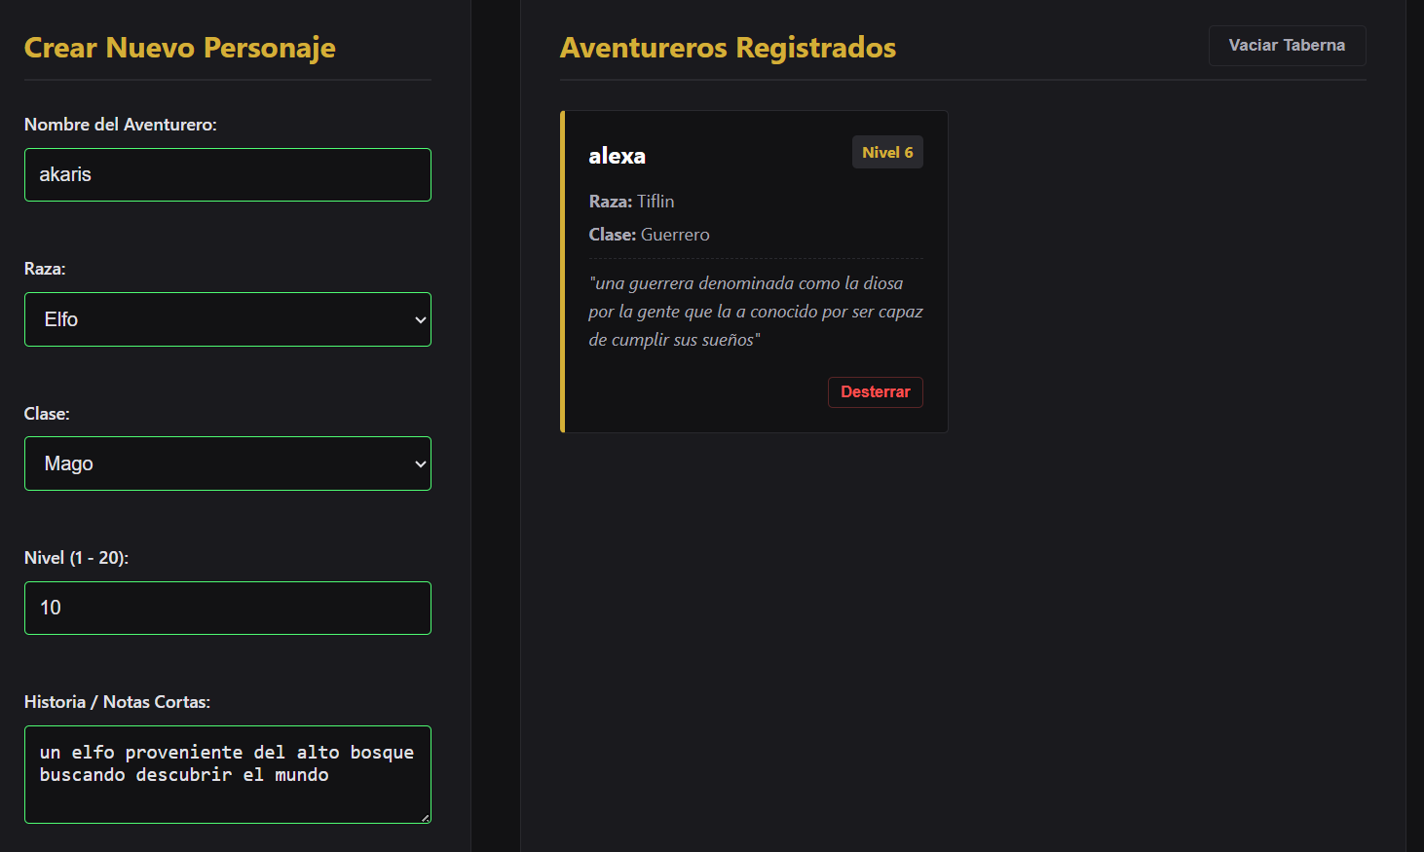

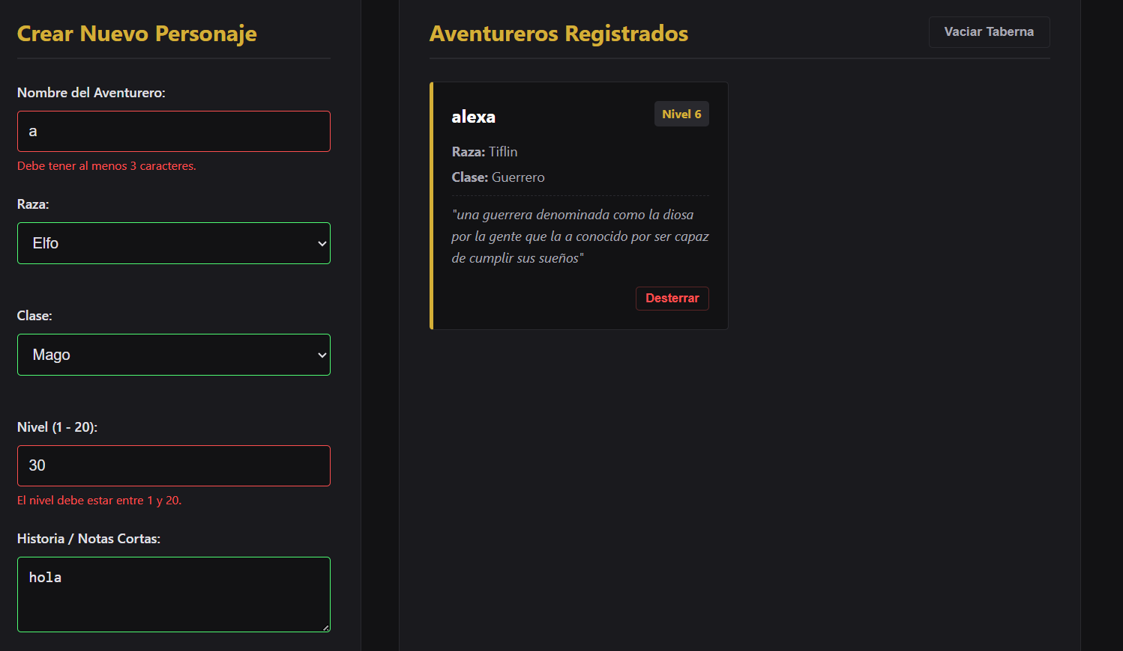

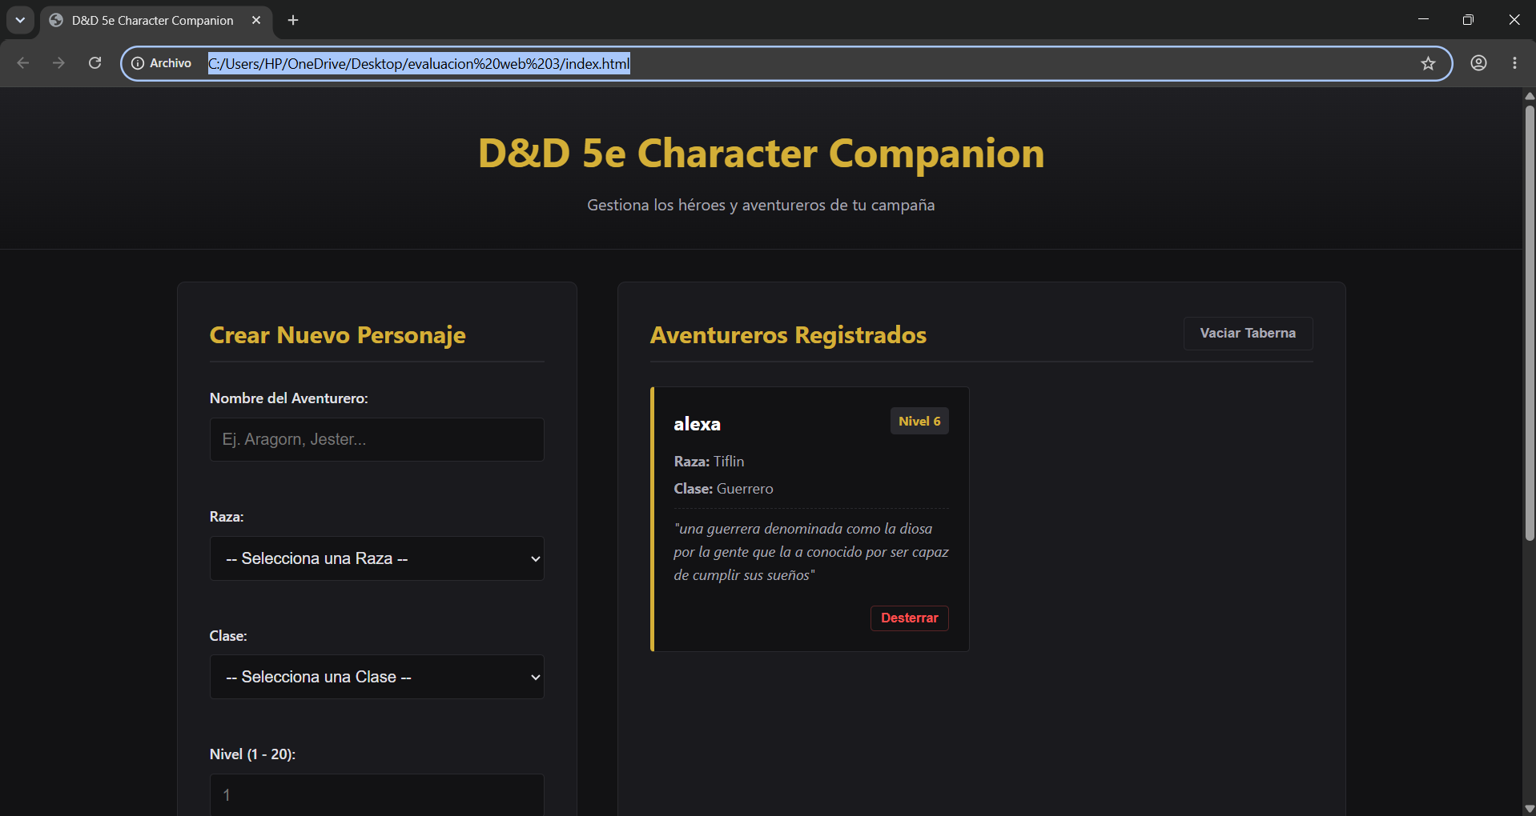

Preguntas de cierre

- ¿Qué validación fue la más compleja y cómo la resolviste?
R: fue el controlar que ninguna lista quede vacia y que el nivel 1 al 20 no se sobrepase lo resolvi franando el envio automático del formulario y haciendo que el sistema revise cada detalle que la persona escribe verificando que no haya ningún fallo
- ¿Qué parte del DOM te permitió mejorar más la experiencia de usuario?
R: la parte que mas mejoro la experiencia es la creacion de las tarjetas desde cero donde el usuario puede ver la creacion en vivo de su personaje
- Si tuvieras 2 horas más, ¿qué mejora implementarías y por qué?
R: le agregaría un buscador o un filtro para los personajes o sus razas y clases también un fetch que traiga imágenes de internet que cambien según la elección de la raza

